Siedzisko z średnim oparciem, typ SP24 - montowane bezpośrednio do stopnia
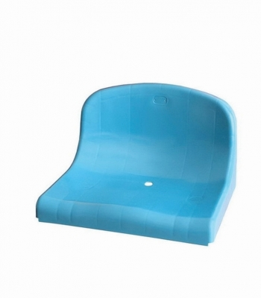
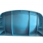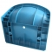
Podziel się Poleć

OPIS TECHNICZNY
Siedzisko z średnim oparciem H=24cm, typ SP24 - montowane bezpośrednio do stopnia wraz z montażem.
Siedzisko SP24 wykonane jest z polipropylenu tłocznego wtryskowo. Konstrukcja siedziska jest samonośna co umożliwia montaż bezpośrednio do podłoża. Zaokrąglona oraz gładka powierzchnia siedzenia zapewnia widzowi komfort oraz bezpieczeństwo użytkowania.
Siedzisko SP24 jest odporne zarówno na wysoką jak i niską temperaturę. Dzięki czemu w okresie letnim podczas upałów nie odkształca się natomiast w okresie zimowym nie pęk pod wpływem mrozów. Jest ono odporne na działanie promieniowania słonecznego UV i nie odbarwiają się. Posiada wymagane certyfikaty potwierdzone badaniami na niepalność oraz wytrzymałościowymi.
Siedzisko jest dostępne w kolorach: czerwony - RAL 3020, zielony - RAL 6032, żółty - RAL 1003, niebieski RAL 5010. Inne kolory wg karty RAL - na życzenie.

